

AMD A10-7850K и A8-7600: пробуем HSA с Kaveri

Редакция THG, 27 января 2014

Обзор AMD A10-7850K и A8-7600 | Steamroller, GCN, HSA, 28 нм – о Боже!
Выставка CES этого года была одной из самых безумных. Зато теперь у нас есть чёткое представление о том, какие технологии мы увидим в 2014 году. Некоторые из них вполне закономерны. А некоторые – например, прототип Oculus Crystal Cove – полностью изменят качество игр на ПК в лучшую сторону.
На CES представители AMD много говорили о новом дизайне Kaveri, который, судя по характеристикам, будет интересен компьютерным энтузиастам. Новая процессорная микроархитектура использует ядра Steamroller x86. Это также первый раз, когда AMD внедряет графическую архитектуру Graphics Core Next в APU. Немало сил инженеры потратили на реализацию функций гетерогенной системной архитектуры, обеспечивающей более эффективное использование вычислительных ресурсов разработчиками программ. Кроме того, в новых чипах будет использоваться 28-нанометровый производственный процесс от GlobalFoundries.
И хотя премьера этой недели в большей степени касается топовой модели A10-7850K мощностью 95 Вт, реальные преимущества Kaveri проявляются в сегменте устройств с низким энергопотреблением. Представители компании утверждают, что инженеры разработали модели с потребляемой мощностью 35-45 Вт, масштабирующиеся в диапазоне 15-95 Вт. AMD хочет установить эти APU в настольные системы, ноутбуки, встроенные решения и серверы. Поэтому для достижения успеха в данном сегменте продуктов компания решила придерживаться золотой середины. Также AMD пришлось пойти на компромиссы в отношении производства, балансируя плотность транзисторов с целью внедрения графического процессора Radeon с 512 шейдерными ядрами, при этом жертвуя скоростью CPU.
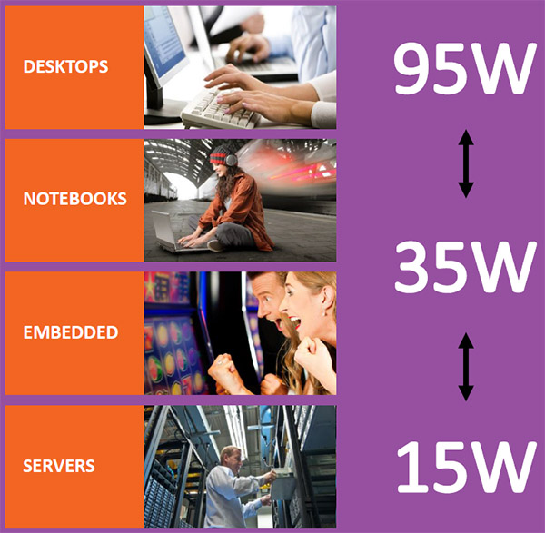
Естественно, что бы ни говорила AMD об архитектуре и своём видении Kaveri, главное то, как новое семейство APU смотрится в сравнении с предыдущими поколениями и решениями Intel.
Создаём более совершенное вычислительное устройство
Интеграция – это слово в последнее время звучит очень часто, и далеко не всегда в положительном ключе: "Фу, опять интегрированная графика?" Но интеграция является важной частью процесса создания более доступных и в то же время сложных технологий. Во многих случаях она очень хорошо влияет на производительность и энергопотребление. Сейчас многие знают, что APU от AMD сочетают в себе несколько подсистем, позволяющих быстро переносить данные между фиксированной и программируемой логикой, повышать гибкость и, в идеале, обеспечивать решение требовательных к ресурсам задач на доступном по цене железе.
То, что Kaveri включает в себя несколько ядер x86, графический процессор, контроллер памяти, кэш, аппаратные ускорители и канал PCI Express на одном чипе, ни для кого не секрет, ведь предшествующая архитектура обладала столь же богатым списком возможностей. Kaveri можно рассматривать как пазл: AMD подобрала каждый кусочек так, чтобы окончательный продукт отражал в себе новейшие технологии, усовершенствованное производство и другие шаги по направлению к модели использования наиболее подходящих ресурсов для любой задачи.
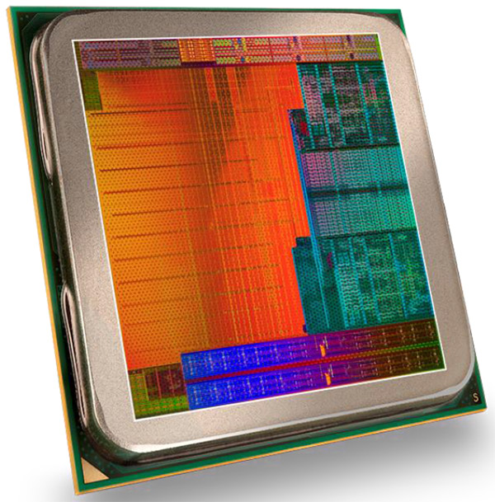
Один из компонентов потребовал пересмотра литографии. В партнёрстве с GlobalFoundries AMD перешла с 32-намнометрового техпроцесса SOI (кремний на изоляторе) на 28-нанометровый монолитный кремний. А теперь о преимуществах и недостатках. Раньше AMD создавала APU, используя технологии, оптимизированные для CPU. Это позволяло чипам типа A10-6800K достигать тактовой частоты 4,4 ГГц путём использования функции Turbo Core. Однако упор на меньшую плотность, низкое сопротивление и высокую частоту негативно сказывался на количестве транзисторов, которое AMD могла уместить в одном кристалле, что ограничивало сложность GPU. В мире, где ядра x86 считаются "достаточно быстрыми" в задачах, ожидающих пользовательского ввода, было принято решение сместить акцент в сторону плотности. AMD называет такое решение оптимизацией под APU, но основная идея состоит в том, что компания использует более медленные транзисторы с высоким сопротивлением, чтобы обеспечить более эффективное использование площади кристалла.
Как следствие, получаем ядра x86 с меньшей частотой, что будет отражаться при сравнении Kaveri и Richland. AMD утверждает, что компенсирует это переходом с архитектуры Piledriver на Steamroller. Акцент на повышении количества инструкций на такт или количестве работы, выполняемой ядром на такт, предположительно даёт прирост 20%, что обеспечивает Kaveri положительный результат в большинстве задач x86.
С другой стороны, APU использует более мощную графическую подсистему, несущую в себе 512 шейдерных ядер на архитектуре GCN. Напомним, максимум для Richland составлял 384 ALU на архитектуре предыдущего поколения VLIW4. Явное перераспределение транзисторов в пользу GPU поможет более эффективно решать чувствительные к производительности задачи, являющиеся приоритетными для AMD (игры, мультимедиа и создание контента), и при этом удерживать прежний уровень производительности в задачах общего назначения.
В общей сложности, SoC Kaveri имеет 2,41 миллиарда транзисторов на площади 245 квадратных миллиметров. Richland имела примерно такой же размер (246 мм²), но при этом всего 1,3 миллиарда транзисторов. Вам это нравится? Сейчас процессоры с миллиардом и более транзисторов считаются нормой. Однако всё это демонстрирует влияние перехода AMD на кристалл из монолитного 28-нанометрового кремния, оптимизированного для GPU.
Семейство Kaveri как оно есть сегодня
Уже начаты поставки двух моделей (A10-7850K и A10-7700K), а третья (A8-7600) поступит в продажу ориентировочно в первом квартале 2014 года. Цена на флагманскую модель составляет $173. В ней реализован ряд улучшений, но придётся заплатить на 22% больше, чем за A10-6800K. Даже A10-7700K ($152) дороже самого быстрого APU прошлого поколения. Ещё до официальной премьеры цена на A8-7600 была объявлена на отметке в $119.
 | A10-7850K | A10-7700K | A8-7600
Уровень графического процессора | Radeon R7 | Radeon R7 | Radeon R7
TDP, Вт | 95 | 95 | 65/45
Кол-во ядер CPU | 4 | 4 | 4
Базовая частота CPU, ГГц | 3,7 | 3,4 | 3,3 / 3,1
Макс, частота Turbo Core, ГГц | 4 | 3,8 | 3,8 / 3,3
Кол-во шейдерных ядер GPU | 512 | 384 | 384
Частота GPU, МГц | 720 | 720 | 720
"Вычислительные ядра" | 12 | 10 | 10
Цена | $173 | $152 | $119
Два уже доступных APU Kaveri имеют тепловой пакет 95 Вт (похоже, тепловой предел волнует AMD в последнюю очередь).
A10-7850K оснащён двумя модулями Steamroller и 512 шейдерными ядрами. Базовая частота процессора составляет 3,7 ГГц, хотя в однопоточных приложениях она может повышаться до 4 ГГц. Встроенная графика R7 работает на частоте 720 МГц.
По сути, все три модели Kaveri используют GPU с частотой 720 МГц. Главное различие между A10-7850K и двумя другими чипами заключается в количестве шейдерных ядер. A10-7700K и A8-7600 имеют по 384 ядра. A10-7700 работает на базовой частоте 3,4 ГГц, которая при правильных тепловых условиях может повышаться до 3,8 ГГц.
A8-7600 уникален тем, что его тепловой пакет можно выставить вручную либо на 65 Вт, либо на 45 Вт. Более высокий тепловой предел подразумевает базовую частоту 3,3 ГГц и пиковую 3,8 ГГц, при TDP в 45 Вт характеристики частоты меняются на 3,1–3,3 ГГц.
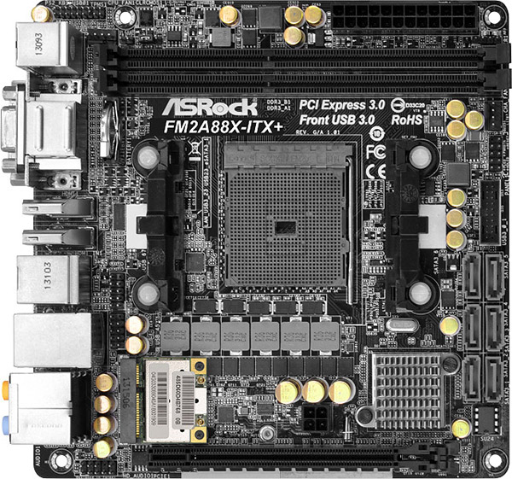
APU Kaveri устанавливаются на материнские платы с новым интерфейсом Socket FM2+. Мы уже видели совместимые системные платы с чипами AMD Fusion Controller Hub A88X, A78, A75 и A55. Цены на платы с разъёмом Socket FM2+ будут формировать производители. На платах с FM2+ можно использовать APU с Socket FM2, но не наоборот. Блочная диаграмма кристалла Kaveri также показывает наличие контроллера PCI Express 3.0 (предположительно, с 16 линиями, если судить по матплатам, имеющимся в нашей лаборатории), поддержку до четырёх дисплеев и наличие движков XDMA для CrossFire, знакомых нам по GPU Hawaii (в данном случае, они обеспечивают функцию Dual Graphics). В данном материале мы проведём более глубокий анализ визуализации на нескольких графических процессорах.
Обзор AMD A10-7850K и A8-7600 | Изучаем вычислительное ядро
Немного о маркетинге
Эта часть обзора будет особо интересна технически подкованным читателям. В последнем поколении AMD использовала ядра x86 и графические ядра независимо. A10-6800K имеет четыре ядра (вернее, два модуля Piledriver с четырьмя отдельными целочисленными кластерами) и 384 шейдерных ядра.
В этот раз компания взяла основной блок построения графики, вычислительный блок (Compute Unit), который воспроизводится снова и снова, обеспечивая графические процессоры на базе GCN, такие как Hawaii максимум 2816 ядрами, и назвала его Compute Core (вычислительное ядро). По определению вычислительное ядро является HSA-совместимым, программируемым и способным запускать, по крайней мере, один процесс в собственном контекстном пространстве и пространстве виртуальной памяти независимо от других ядер.
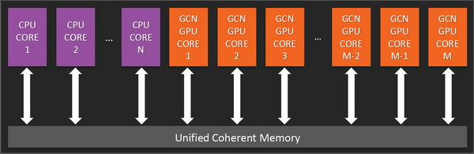
Конечно, это даёт AMD возможность совмещать ресурсы CPU и GPU, обеспечивая APU Kaveri с 8 и 12 вычислительными ядрами, имеющими доступ к объединённой когерентной памяти. Такая система привлекательна, учитывая, что конкуренты в данном ценовом сегменте продают двух- и четырёхъядерные процессоры. К счастью, юридический отдел компании настоял на разбивке ресурсов CPU и GPU при учёте количества ядер в описании характеристики APU Kaveri.
AMD (правомерно) утверждает, что хочет, чтобы техническое сообщество рассчитывало на одновременную обработку в 12 потоков, и поэтому описывает Kaveri как 12-ядерный чип. Новый APU на самом деле решает параллельные задачи новым и довольно любопытным способом. Просто мы хотим, чтобы компания использовала это во благо. В то время как AMD описывает свои процессоры с точки зрения максимальной частоты в режиме Turbo Core и заявляет тактовые частоты для дорогих GPU, которые они не в состоянии поддерживать, рядовые покупатели APU просто не поймут последствий такого наименования.
Новая архитектура x86: первый процессор Steamroller
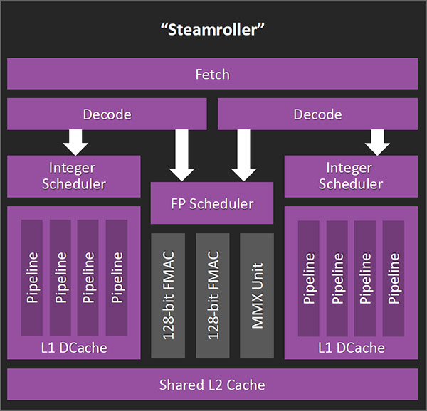
По крайней мере, большинству людей определение модульного подхода AMD к ядрам x86 понятно, правильно? Kaveri представляет первый выход архитектуры Steamroller, произошедшей из дизайна Piledriver, появившемся впервые в API Richland. Хотя некоторые модели предыдущего поколения имели по одному модулю (два ядра), недавно представленные процессоры Kaveri имеют по два модуля. AMD называет такие конфигурации четырёхъядерными, хотя мы знаем, что каждый модуль имеет два целочисленных кластера и общий блок вычислений с плавающей запятой.
Когда AMD представила архитектуру Bulldozer, мы сразу обратили внимание на большой шаг назад в отношении производительности на такт. Piledriver немного улучшила ситуацию, однако IPC по-прежнему была значительно ниже по сравнению с архитектурами Intel Sandy Bridge, Ivy Bridge и Haswell. Steamroller была спроектирована для того, чтобы немного сгладить эту разницу. Инженеры утверждают, что скорость пропускания инструкций выросла на 20%. К сожалению, производственные решения сдержали рост.
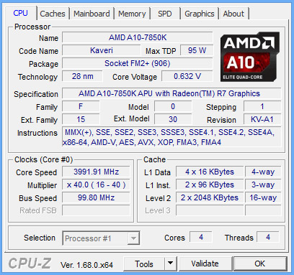
Изменения в Steamroller предположительно повышают эффективность внешнего интерфейса канала, чтобы минимизировать потери и, согласно AMD, вытянуть производительность одного потока на более конкурентоспособный уровень. Кэш L1 для инструкций был двухканальным модульно-ассоциативным, и имел объём 64 Кбайт, сейчас он вырос до трёхканального модульно-ассоциативного с объёмом 96 Кбайт, что сокращает потери на 30%. Также инженеры AMD отошли от ошибочных ветвлений, увеличив буфер адресов ветвлений L2 с 5000 до 10000 записей и расширив сам блок предсказания ветвлений. Планирование инструкций стало на 5-10% эффективнее благодаря переходу на 48 записей (с 40). Представители компании также сообщают, что оба целочисленных кластера теперь могут получать доступ к ПЗУ микрокода одновременно, что раньше было невозможно. Steamroller работает и с двумя записями одновременно. Архитектура Piledriver – только с одной. Наконец, блоки загрузки/сохранения в каждом целочисленном кластере получили примерно на 20% большие очереди, что ещё добавило эффективности.
Чтобы проверить эти заявления, мы выставили Core i5-4670K, A10-6800K и A10-7850K ровно на 4 ГГц, затем провели однопоточные тесты iTunes и LAME.
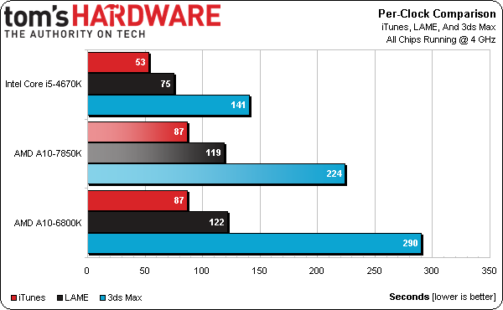
В iTunes преимущество Steamroller составило ровно 0%. Core i5 на Haswell, естественно, быстрее. LAME показал минимальный прирост Kaveri, меркнущий по сравнению с преимуществом архитектуры Intel.
Разочаровавшись в отсутствии прироста скорости в однопоточных задачах, мы добавили многопоточный бенчмарк визуализации в 3ds Max 2013. Лишь в случае полной нагрузки на два модуля Steamroller мы увидели улучшение результата новой архитектуры. При частоте 4 ГГц, A10-7850K на 22% быстрее A10-6800K. На практике разница размоется более высокой частотой APU Richland. Тем не менее, складывается ощущение, что улучшения Steamroller проявляются выборочно, в зависимости от задачи.
Обзор AMD A10-7850K и A8-7600 | Более мощный GPU на базе GCN реализован в Kaveri
Автор данного текста немного повёрнут на тестировании процессоров из последующих поколений. Однако Steamroller больше похож на активатор архитектуры AMD Graphics Core Next в Kaveri, реализующий повышение операций за такт ровно настолько, чтобы APU не терял в производительности обработки задач общего назначения с повышением скорости графической подсистемы. По словам AMD, GPU на кристалле Kaveri занимает 47%.
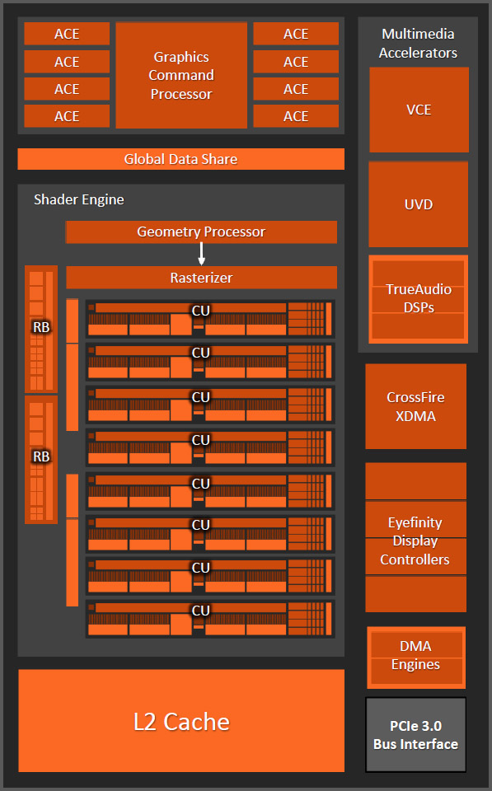
Графический процессор состоит из восьми ядер GPU, названных ранее вычислительными блоками (Compute Units), и состоящими из четырёх векторных блоков (Vector Units) с 16-ю шейдерами каждый. В целом, мы имеем 64 шейдеров на ядро или 512 шейдеров в восьмиядерной версии GPU. Но не дайте цифрам и терминологии вас обмануть. В архитектурном плане это всё та же технология, знакомая нам по GPU Hawaii, которую мы рассматривали в обзоре Radeon R9 290X, включая улучшения в точности исходных операций LOG/EXP и оптимизации MQSAD для ускорения алгоритмов оценки движения, упомянутые во время премьеры Hawaii. Конечно, серьёзным дополнением является общая объединённая когерентная память. Когерентность упрощает перенос данных между ядрами GPU и CPU — опять же, именно степень "соответствия" между неоднородными ресурсами кристалла является основной причиной, почему AMD использует термин "вычислительное ядро".
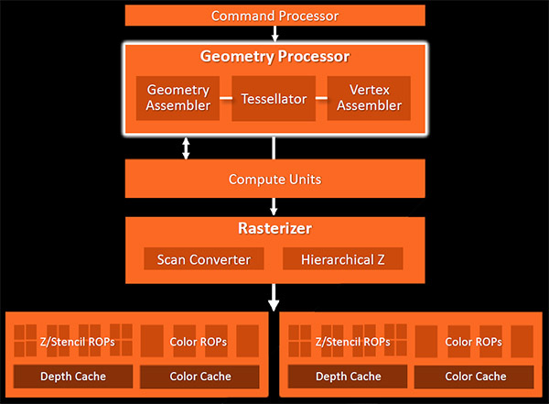
При оптимизации GPU Kaveri по сравнению с дискретными решениями AMD многие элементы были урезаны. GPU Hawaii имеет четыре процессора геометрии, способных растрировать столько же простейших элементов за тактовый цикл. В Tahiti их два. В Kaveri - один. И хотя 16 внутренних интерфейсов рендеринга Hawaii обеспечивают очень высокую скорость заполнения текстур, Kaveri упрощён до двух разделов ROP, способных выводить восемь пикселей за такт. Учитывая ограничения в полосе пропускания интегрированного решения, привязанного к памяти DDR3, в таких архитектурах есть смысл.
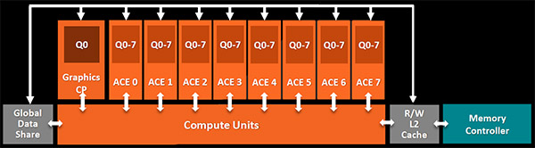
Но не все элементы GPU Kaveri произошли из Hawaii. AMD представляет все шесть асинхронных вычислительных движка (Asynchronous Compute Engines) дискретного процессора, которые независимо друг от друга распределяют задачи между CU (кстати, Sony PlayStation 4 также использует восемь ACE). Они разделяют доступ к общему обмену данными и кэшу второго уровня на 512 Кбайт. Однако для эффективной реализации многозадачности они могут работать самостоятельно. Когда мы рассматривали Hawaii, переход с двух ACE в Tahiti на четыре в Kabini/Temash, а затем на восемь, казался необходимым. Однако теперь, когда мы видим дизайн, представленный в рамках анонса Kaveri, его значение для AMD HSA становится заметнее.
Ускорители с фиксированной функцией: более специализированное аппаратное обеспечение
Мы уже говорили, что у Kaveri нет фиксированной функции для декодирования H.265. Однако присутствует старый добрый универсальный видеодекодер (Unified Video Decoder), ускоряющий воспроизведение H.264, VC-1, MPEG-2, MVC и MPEG-4. По сути, "новый" UVD 4 в Kaveri ничем не отличается от старого блока UVD 3, кроме улучшенной устойчивости к ошибкам во время декодирования AVC.
AMD также говорит об улучшении декодера Video Codec Engine посредством добавления поддержки кадра I, P и B к распространённому видеоформату H.264 YUV420 и I-кадры к более простому стандарту YUV444. Надо отметить, что мы рады видеть расширение функциональности блока VCE. Тем не менее, наш более подробный анализ VCE оставил AMD позади Nvidia NVEnc, к тому же решение компании оказалось значительно медленнее Intel Quick Sync. Таким образом, несмотря на то, что VCE второго поколения является в технологическом смысле шагом вперёд, мы хотели бы, чтобы AMD уделила больше внимания усилению своих позиций в разработке декодеров относительно конкурентов.
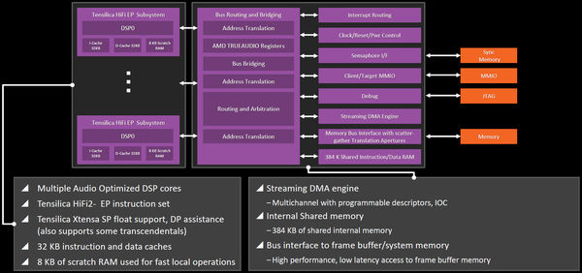
Kaveri, по аналогии с GPU Hawaii и Bonaire, на которых базируются Radeon R9 290X, Radeon R9 290 и Radeon R7 260X, включает поддержку TrueAudio. Это предположительно означает, что три ядра цифрового сигнального процессора Tensilica HiFi2 EP Audio, встроенных в кристалл APU, могут брать на себя обработку звука. Мы сказали, что Kaveri именно поддерживает эту технологию потому, что её нужно применить в программе, иначе преимущества будут неощутимы. На данный момент у нас нет программ, которые могли продемонстрировать влияние TrueAudio. По крайней мере, на практике она должна обеспечивать отображение более сложных эффектов без потребления ресурсов хост-процессора. Но все попытки демонстрации TrueAudio в условиях конференц-зала не показались нам успешными.
Обзор AMD A10-7850K и A8-7600 | Включение HSA на APU Kaveri
Давайте вернёмся к концепции интеграции. Грамотно проведённая интеграция должна позволить совмещать эффективность различных компонентов. Расположенные ближе друг к другу подсистемы могут быстрее связываться между собой и экономить потребление энергии.
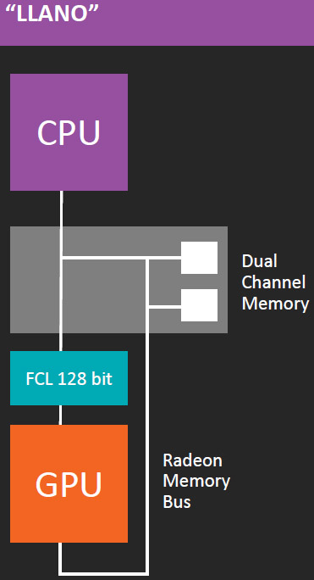
Когда AMD представила APU Llano, компания оснастила его четырьмя ядрами Stars, северным мостом, двумя 64-битными каналами памяти, контроллером PCIe и графическим процессором на кристалле. Для доступа GPU к когерентной области памяти предоставлялся 128-битный канал Fusion Control Link, обеспечивающий одновременный доступ CPU к фрейм-буферу GPU. Отдельная шина давала графическому процессору доступ к памяти по более широкому каналу.
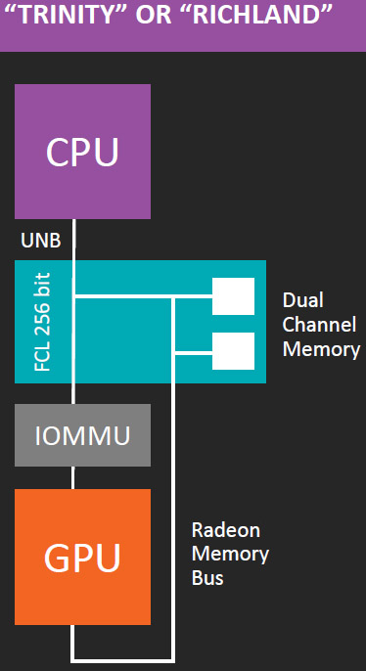
В Trinity (и затем в Richland) AMD провела ещё более глубокую интеграцию. Инженеры объединили северные мосты CPU и GPU, удвоив канал передачи данных шины Radeon Memory Bus. Но что более важно, они добавили блок управления ввода/вывода памяти, подключённый через Fusion Control Link. Он дал GPU доступ к виртуальному адресному пространству. Так был проложен путь к HSA постепенно.
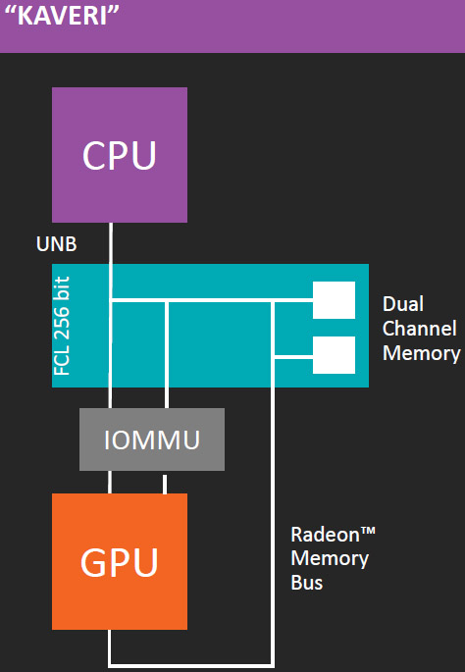
Для реализации когерентности архитектура Kaveri получила вторую шину через IOMMU. Также появилась функция под названием "атомистика системного уровня" (system-level atomics), предназначенная для синхронизации работы на различных ядрах. Вместе эти функции завершают наш архитектурный паззл и включают три функции HSA.
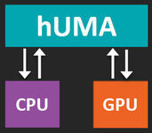
Для начала, архитектура гетерогенной объединённой памяти даёт подсистемам CPU и GPU обзор всего адресного пространства памяти объёмом до 32 Гбайт. Дополнительно и CPU, и GPU одинаково испытывают влияние модели гетерогенной очерёдности AMD. Задача может отправляться с одного на другой и наоборот. В результате ресурсы на кристалле APU могут объединяться для обработки более тяжёлых вычислительных задач.
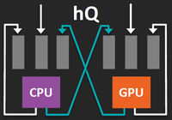
AMD сразу определяет множество задач, которые могут выиграть от повышенного вычислительного потенциала в решениях мобильного и настольного сегмента. На первом месте стоит воспроизведение медиаконтента. Мы уже демонстрировали, насколько может быть ресурсоёмким процесс кодирования Н.265. AMD собирается выгрузить кодирование/декодирование на GPU, поскольку она не успела вовремя создать ускоритель с фиксированной функцией для воспроизведения и даже не собирается кодировать контент таким способом. К сожалению, соответствующее ПО всё ещё находится в разработке, поэтому сегодня мы не можем сравнить воспроизведение HEVC на базе CPU и GPU. В том же ключе обработка видео и изображений уже опирается на ресурсы GPU (у нас есть собственные тесты в Photoshop, Premiere Pro и After Effects, которые технически оптимизированы для OpenCL). Естественно, это характерно и для Kaveri. Конечно, игры являются самым сложным приложением, способным довести до предела самые новые и мощные решения, и разработчики уже используют вычисления различными способами. Например, студия DICE используется вычислительный шейдер для плиточного отложенного рендеринга в игре Battlefield 4.
Как мы можем использовать HSA?
AMD приложила немало усилий, чтобы разработать аппаратное обеспечение, работающее в рамках кода, который разработчики пишут сегодня, а не заставлять их ещё раз менять направление. Использование HSA не должно занять столько времени, сколько заняла адаптация многоядерных CPU, которые было сложно использовать на полную, или вычисления GPGPU, которые довольно длительное время были возможны только при наличии низкоуровневых API. Вместо этого функции HSA полагаются на стандарт OpenCL 2.0, утверждённый в прошлом году.
Плохие новости связаны с тем, что приложения, уже установленные на ПК, не оптимизированы для полного функционального набора Kaveri (хотя AMD упоминала о преимуществах HSA на старых стандартах OpenCL, которые возможны благодаря сокращению времени исполнения). Это потребует от независимых разработчиков ПО постепенного внедрения обновлённых программ. Но всё больше разработчиков имеют опыт работы с OpenCL, и в нашем тестовом пакете мы уже сталкивались с рядом задач, способных использовать API. Хотя сегодняшнее тестирование не отражает преимуществ HSA, мы работаем над созданием нескольких тестов с соответствующими задачами на базе известных приложений.
Вывод: мы долгие годы ждали появления распространённых приложений с OpenCL-оптимизацией, и теперь у нас есть множество хорошо известных мультимедийных приложений, программ для создания контента, рабочих приложений и игр, использующих гетерогенные вычисления. Мы ожидаем, что ПО, написанное для OpenCL 2.0, начнёт появляться через несколько месяцев. Когда это случится, функции AMD HSA должны повысить уровни производительности и энергопотребления различными способами.
Обзор AMD A10-7850K и A8-7600 | Тестовый стенд и бенчмарки
Конфигурация тестового стенда
CPU | AMD A10-7850K (Kaveri) 3,7 ГГц четыре ядра, Socket FM2+, 4 Мбайт общего кэша L2, 512 шейдерных ядер, 720 МГц такт. част. GPU, функции энергосбережения вкл.  AMD A8-7600 (Kaveri) 3,3 ГГц четыре ядра, Socket FM2+, 4 Мбайт общего кэша L2, 384 шейдерных ядер, 720 МГц такт. част. GPU, функции энергосбережения вкл.  AMD A10-6800K (Richland) 4,1 ГГц четыре ядра, Socket FM2, 4 Мбайт общего кэша L2, 384 шейдерных ядер, 844 МГц такт. част. GPU, функции энергосбережения вкл.  AMD A8-6500T (Richland) 2,1 ГГц четыре ядра, Socket FM2, 4 Мбайт общего кэша L2, 256 шейдерных ядер, 720 МГц такт. част. GPU, функции энергосбережения вкл.  Intel Core i5-4670K (Haswell) 3,4 ГГц четыре ядра, LGA 1150, 6 Мбайт общего кэша L3, HD Graphics 4600, макс. част 1,2 ГГц , функции энергосбережения вкл.  Intel Core i3-4330 (Haswell) 3,5 ГГц два ядра, LGA 1150, 4 Мбайт общего кэша L3, Hyper-Threading вкл., HD Graphics 4600, макс. част. 1,15 ГГц, функции энергосбережения вкл.
Материнская плата | ASRock FM2A88X-ITX+ (Socket FM2+) AMD A88X Fusion Controller Hub, BIOS 1.90  MSI Z87I Gaming AC (LGA 1150) Intel Z87 Platform Controller Hub, BIOS 1.0
Память | AMD Radeon Memory (2 x 8 Гбайт) DDR3-2133 10-11-11-30, AG316G2130U2K  G.Skill Ripjaws X (2 x 8 Гбайт) DDR3-2133 9-11-10-28, F3-17000CL9Q-16GBXM
Графика | AMD Radeon HD 6670 DDR3 800 МГц GPU, 1 Гбайт GDDR5 на 800 МГц (эффективная 1600 МГц)
Накопитель | Samsung 840 Pro 256 Гбайт SATA 6 Гбит/с
Питание | Corsair AX860i 80 PLUS Platinum
Операционная система | Microsoft Windows 8 Pro x64
Графический драйвер | AMD Catalyst 13.30 RC2  Intel 15.33.8.64.3345

Тесты и настройки
3D игры
BioShock Infinite | Среднее качество, 1920x1080, встроенный бенчмарк, 75-секунд, Fraps
Grid 2 | Среднее качество, 2x MSAA, V-sync выкл., 1920x1080, встроенный бенчмарк, Fraps
The Elder Scrolls V: Skyrim | Среднее качество, FXAA выкл. 1920x1080, пользовательская пробежка, 25-секунд, Fraps
World of Warcraft: Mists of Pandaria | Хорошее качество, DirectX 11, 1920x1080, запись Flight Point, Fraps
Аудио/видео тесты
iTunes | Версия: 11.0.4.4, 64-bit Audio CD ("Terminator II" SE), 53 мин., конвертация в аудио формат AAC
Lame MP3 | Версия 3.98.3: Audio CD "Terminator II SE", 53 мин., конвертация WAV в MP3, Комманда: -b 160 nores (160 Кбит/с)
HandBrake CLI | Версия 0.9.9: видео с Canon Eos 7D (1920x1080, 25 FPS) 1 минута 22 секунд; Аудио PCM-S16, 48000 Гц, два канал в Video: AVC1 Audio: AAC (High Profile)
TotalCode Studio 2.5 | Версия 2.5.0.10677: MPEG-2 в H.264, MainConcept H.264/AVC Codec, 28 секунд HDTV 1920x1080 (MPEG-2), Audio: MPEG-2 (44,1 кГц, 2 канала 16-Bit, 224 Кбит/с), Кодек: H.264 Pro, Режим: PAL 50i (25 FPS), Профиль: H.264 BD HDMV
Adobe Creative Suite
Adobe Photoshop CC | Версия 14 x64: Наложение фильтров на изображение размером 15,7 Мбайт в формате TIF, фильтры: Radial Blur, Shape Blur, Median, Polar Coordinates
Adobe After Effects CC | Версия 12.0.0.404 x64: Видео с тремя потоками. Кадров: 210, рендеринг нескольких кадров одновременно
Adobe Premeire Pro CC | Версия 7.0.0.0, 6,61 Гбайт MXF проект в H.264 в H.264 Blu-ray, вывод 1920x1080, максимальное качество
Общие приложения
Adobe Acrobat X | Версия 11.0.0.: Печать PDF из документа PowerPoint 115 страниц, шифрование RC4 128-бит
ABBYY FineReader | Версия 11.0.102.583: Чтение PDF сохранение в Doc, Источник: Political Economy (J. Broadhurst 1842) 111 страниц
Visual Studio 2010 | Версия 10.0, Compile Google Chrome, Scripted
Blender | Версия: 2.68a, Cycles Engine, Syntax blender -b thg.blend -f 1, 1920x1080, 8x сглаживание, Render THG.blend frame 1
Autodesk 3ds Max 2012 и 2013 | Версия 14.0 x64: Space Flyby Mentalray, 248 Frames, 1440x1080
Сжатие файлов
WinZip | Версия 18.0 Pro: Syntax "-a -ez -p -r"  Бенчмарк: THG-Workload (1,3 Гбайт)
WinRAR | Версия 5: RAR, Syntax "winrar a -r -m3"  Бенчмарк: THG-Workload (1,3 Гбайт)
7-Zip | Версия 9.30: Syntax "-a -ez -p -r"  Бенчмарк: THG-Workload (1,3 Гбайт)
Синтетические тесты
3DMark 11 | Версия: 1.2.250, Cloud Gate
PCMark 7 | Версия: 2.0, пакеты Home (OpenCL-ускорение) Creative (OpenCL-ускорение), Work
Обзор AMD A10-7850K и A8-7600 | Результаты тестов
BioShock Infinite и Grid 2
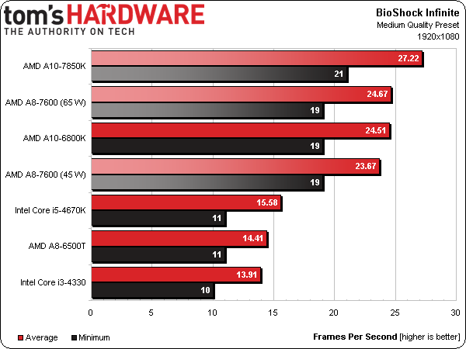
Графический процессор класса Radeon R7 занимает как никогда много места на кристалле: 47% от площади SoC. Однако разрешение 1920x1080 пикселей по-прежнему кажется недосягаемым.
Да, A10-7850K быстрее A10-6800K на 11%. Однако при результате менее 30 FPS на средних настройках вам придётся либо ещё больше понизить графические настройки, либо играть на меньшем разрешении.
Наверное, AMD больше впечатлена производительностью A8-7600. При тепловом пакете 65 Вт чип на волосок обгоняет A10-6800K, и даже при 45 Вт всего на 1 FPS отстаёт от 100-ваттного флагмана на базе Richland. AMD просит за него почти $120, то есть на $20 меньше, чем A10-6800K стоит сейчас.
Жаль только, что средняя частота кадров A10-7850K оставляет желать лучшего. В мире, где текущее поколение игровых консолей обеспечивает значительную частоту кадров и приемлемый уровень детализации, недостаточно просто сказать "выставьте минимальные настройки графики в BioShock" или "просто снизьте разрешение до 720p". Всё же, чтобы получить рекомендуемую производительность, в данном случае потребуется дискретная видеокарта.
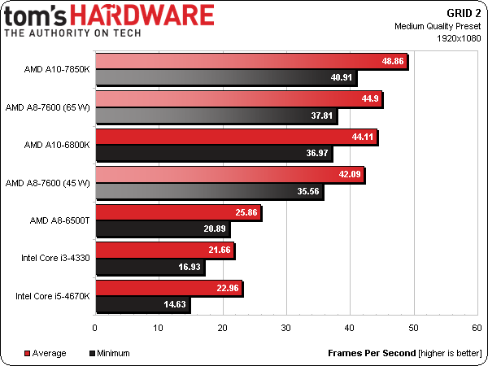
Grid 2, как правило, в большей степени ограничивается возможностями платформы, чем BioShock, и заметно выигрывает от более быстрой памяти. В этой игре мы можем использовать средние настройки детализации в разрешении 1920x1080 точек и наблюдать довольно плавную картинку.
AMD наверняка захочет продемонстрировать эту диаграмму. Мы не только получили приемлемую производительность в трёх конфигурациях Kaveri. A8-7600 при TDP в 45 Вт обходит A8-6500T (Richland) и оба чипа Intel с графикой HD Graphics 4600.
The Elder Scrolls V: Skyrim и World Of Warcraft
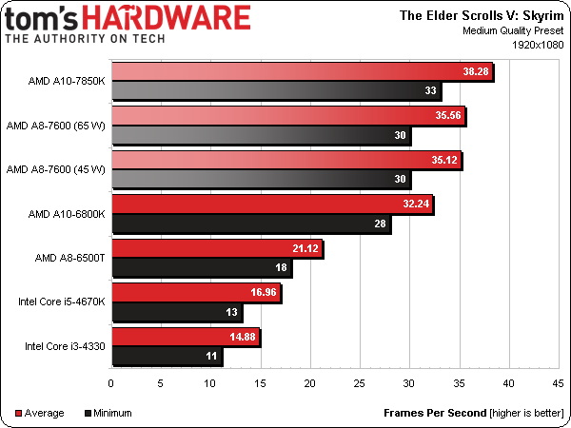
Мы привыкли думать, что в плане требований к графической подсистеме Skyrim – не самая тяжёлая игра. Но при разрешении 1920x1080 пикселей все тестируемые образцы не смогли перешагнуть рубеж средней частоты в 40 FPS.
Но не будем забегать вперёд. Производительности Intel HD Graphics 4600 недостаточно для этой игры. В который раз мы советуем Intel включить конфигурации GT3/GT3e на настольных чипах с разумной ценой.
A8-7600 при TDP в 45 Вт обгоняет 6500T (45 Вт), подчёркивая упор AMD на производительность GPU при низком тепловом пороге. В меньшей степени это относится к конфигурации A8-7600 при TDP 65 Вт, которая обходит A10-6800K (100 Вт) в тесте Skyrim. И, наконец, A10-7850K примерно на 19% быстрее лучшего APU на базе Richland – это отличный результат.
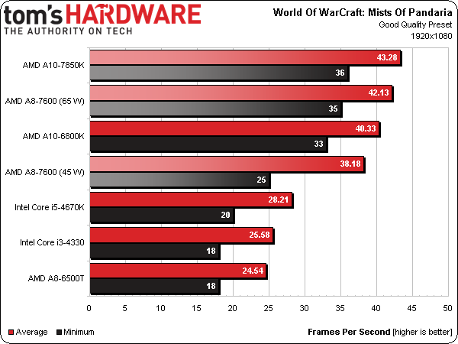
World of Warcraft также не считается тяжёлой игрой в плане графики, но и она хорошо нагружает встроенные игровые процессоры (даже при высоких настройках качества).
Более мощные ядра x86 Intel позволяют Core i5 и i3 составить хоть какую-то конкуренцию APU, но этого недостаточно для комфортной игры на разрешении 1920x1080 точек.
A8-7600 при TDP 45 Вт смог приблизить нас к требуемому уровню, одновременно обогнав A8-6500T 45 Вт. Движение вверх по лестнице APU даёт небольшой прирост скорости, а в верху нашего рейтинга A10-7850K (95 Вт) обходит A10-6800K всего на 7%, что может быть связано с потерей частоты на хост-процессоре нового APU. Даже в этом случае с точки зрения производительности победа Kaveri очевидна. Но стоит ли она доплаты от $30 и более и покупки новой системной платы? Вероятно, нет. Увидим ли мы действительно классные мобильные игровые платформы по более доступным ценам, если сравнивать с решениями Intel? Скорее всего, да.
Dual Graphics: Kaveri решает проблемы CrossFire?
Если вы ещё не знакомы с технологией AMD Dual Graphics, её можно назвать своего рода CrossFire, объединяющей APU и дискретный GPU для дополнительной производительности. Компания начала продвигать Dual Graphics в APU Llano, и в августе прошлого года мы подробно исследовали её внутреннюю работу ("AMD Dual Graphics: анализ результатов тестирования").
Тогда мы обнаружили, что Fraps показывает существенный рост скорости при установке дополнительного GPU. Однако наш видеотест FCAT показал, что многие кадры оказались битыми или пропущенными, в результате игровой опыт был не лучше, чем при использовании только интегрированной графики. Чтобы продемонстрировать данный феномен нашим читателям, мы сделали захват видео без потери и выложили его на YouTube с инструкциями, как просмотреть его на частоте обновления 60 Гц. Если вам необходима дополнительная информация, мы предлагаем вам прочесть вышеуказанный материал.
На разработку бета-драйвера Catalyst 13.35 ушло несколько месяцев, но, по словам AMD, он решает данную проблему. У нас было мало времени на подготовку данного материла, но всё же удалось протестировать Tomb Raider, BioShock Infinite и The Elder Scrolls V: Skyrim. Раньше эти игры показывали отличный результат в Fraps, но плохой в FCAT.
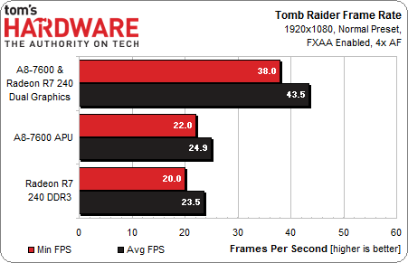
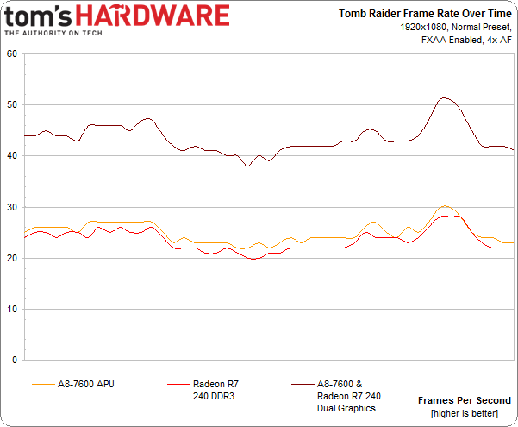
Начнём с Tomb Raider. Эти результат получены с помощью FCAT, так что короткие и пропущенные кадры исключаются. Данным можно верить, поскольку мы берём картинку прямо с порта DVI.
Dual Graphics обеспечивает практически 100%-ный прирост. Но подождите радоваться, сначала нужно посмотреть на колебания времени кадров:
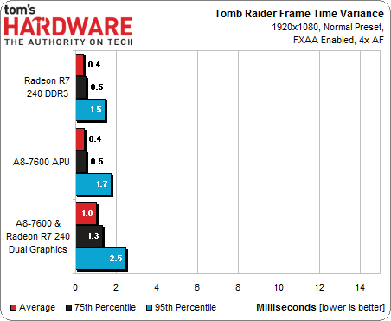
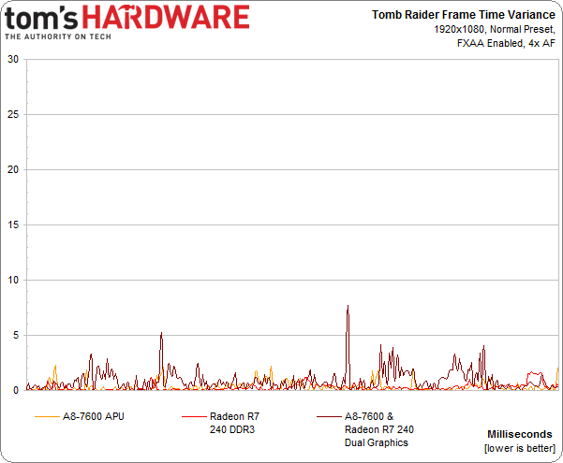
Задержки оказались низкими – а чем ниже, тем лучше. Но чтобы убедиться, что наши количественные данные совпадают с тем, что мы видим на экране, давайте обратимся к видеоматериалу, как мы делали в прошлом анализе Dual Graphics.
A8-7600 с Radeon R7 240 Dual Graphics - Tomb Raider
Видео подтверждает данные тестов. Dual Graphics, похоже, работает гораздо лучше в Tomb Raider, чем это было на платформе AMD предыдущего поколения. Теперь пришло время BioShock Infinite, у которого в прошлом также наблюдались проблемы.
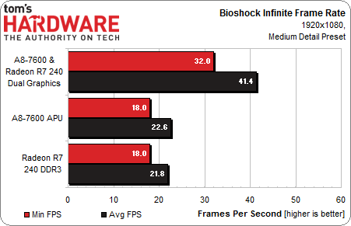
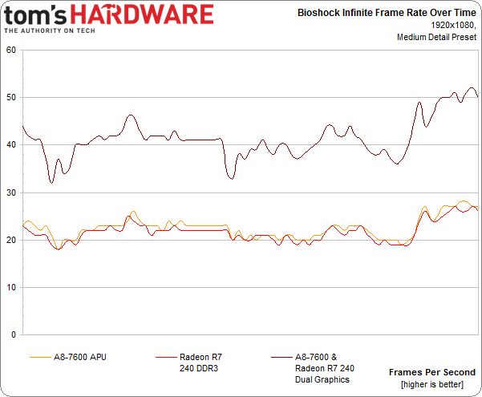
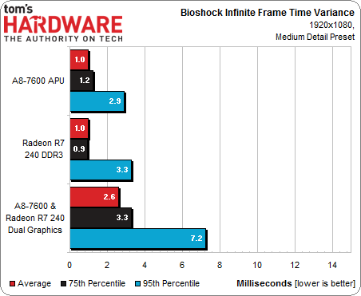
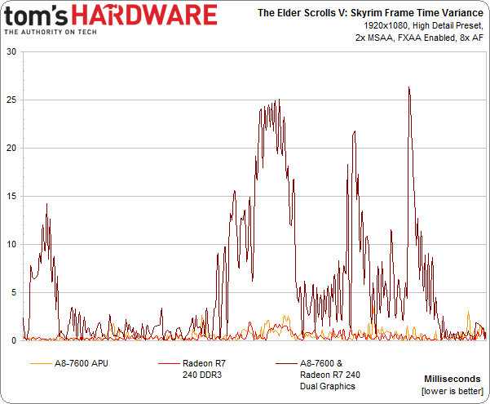
A8-7600 с Radeon R7 240 Dual Graphics – Bioshock
Благодаря Dual Graphics частота кадров в BioShock определённо становится выше, хотя при этом немного повышаются колебания времени кадров. И последней игрой, которую мы успели проверить, была The Elder Scrolls V: Skyrim.
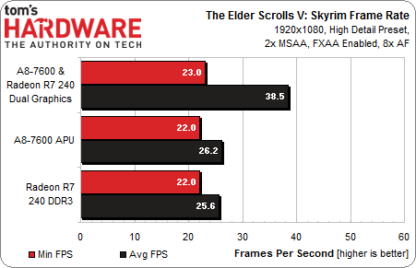
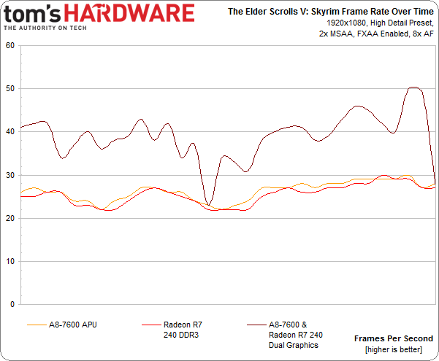
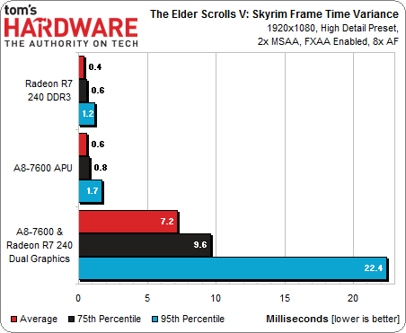
A8-7600 с Radeon R7 240 Dual Graphics – Skyrim
FCAT показывает, что в режиме Dual Graphics средняя частота кадров в Skyrim повысилась. Правда, минимальное быстродействие в игре осталось на прежнем уровне. На графике частоты кадров в динамке мы видим несколько провалов, один из которых соответствует всплеску на графике колебания времени подачи кадров. Но что ещё хуже, на видео при сравнении GPU в Dual Graphics выглядят не лучше, чем A8-7600 или Radeon R7 240 при одиночном использовании, а в некоторых случаях даже хуже.
Skyrim известна своими проблемами с временем подачи кадров, и мы не раз видели, как и другие конфигурации из двух GPU демонстрировали странное поведение в этой игре. Мы собираемся расширить и дополнить наше первоначальное исследование Dual Graphics, но сейчас мы, по крайней мере, рады, что регуляция кадров появилась в новом драйвере AMD. Анализ соотношения цена/производительность мы оставим на следующий раз.
Синтетические тесты
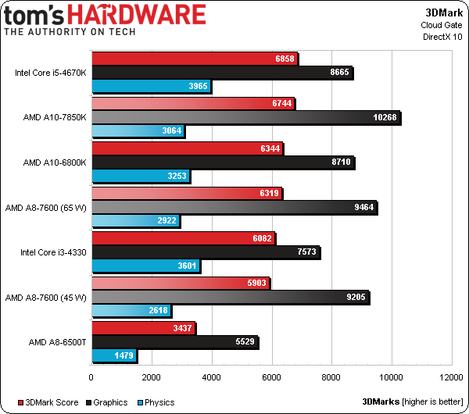
По результатам баллов 3DMark, Intel Core i5-4670K занимает первое место. Но, похоже, победой он обязан результату в подтесте Physics. Четыре физических ядра Intel обходят два модуля AMD Steamroller, в этом нет ничего удивительного. Нас больше впечатляет показатель подтеста Graphics, в котором APU заметно обгоняет ядро Intel HD Graphics 4600.
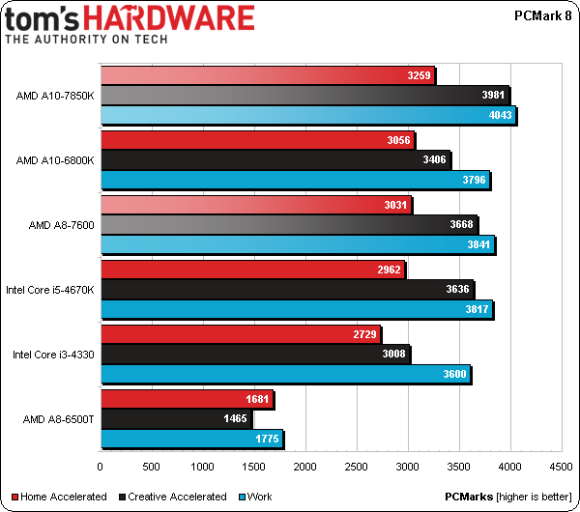
Новая версия PCMark заметно отличается от предыдущих бенчмарков Futuremark. Утилита поделена на три пакета: Home, Creative и Work. В каждом есть собственный набор задач (например, в пакет Home входят тесты интернет-сёрфинга, набора текста, простых игр и видеочата). Более того, бенчмарки Home и Creative можно запускать как с OpenCL-ускорением, так и без него. Странно, но A8-6500T не смог выполнить тесты без сбоев, так что его следует проверить в обычных тестах.
Вероятно, благодаря сильному графическому процессору, APU A10-7850K побеждает в тестах пакетов Home, Creative и Work (хотя мы не ожидали, что ориентированный на CPU пакет Work выделит в качестве победителя чип AMD).
A8-7600 при TDP 65 Вт отлично себя показал в сравнении с A10-6800K 100 Вт. Учитывая чуть более низкую цену, этот чип может оказаться вполне привлекательным решением для систем с низкой потребляемой мощностью.
Мы не будем делать окончательные выводы о позиции AMD против Intel на базе синтетических тестов. Тем не менее, APU Kaveri легко обходит Intel Core i3-4330 за $140. В большинстве случаев новые APU неплохо показывают себя в сравнении с более дорогими моделями Core i5.
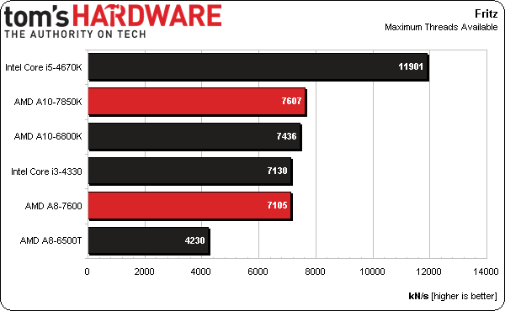
Создание контента
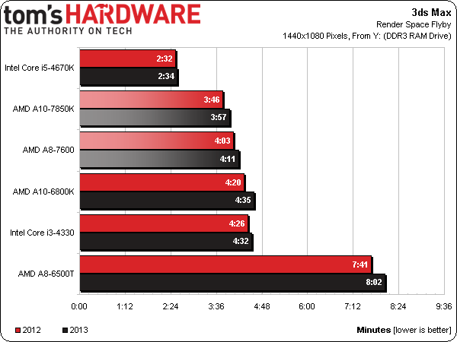
Судя по наши ранним исследованиям потактовой производительности, мы знаем, что архитектура AMD Steamroller показала неплохой прирост скорости в 3ds Max. И даже несмотря на более высокие тактовые частоты, A10-6800K, A10-7850K и A8-7600 (65 Вт) показали чуть более высокие результаты.
Топовые APU на базе Richland выходят на один уровень с процессорами Intel Core i3-4330, обладая аналогичной ценой. A8-7600 сейчас недоступен в продаже, но, когда он появится, мы надеемся увидеть его цену на уровне примерно $120. Однако рекомендовать A10-7850K, который дороже на $50 и лишь немного быстрее, нам гораздо труднее.
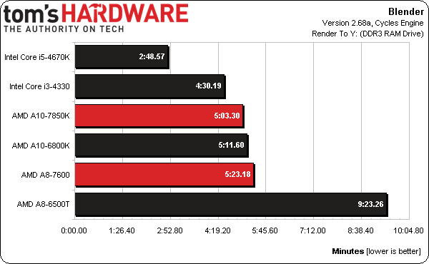
Тесты 3ds Max и Blender тяжеловаты для дешёвых ПК. Но это не остановило двухъядерный Intel Core i3, который на удивление хорошо показал себя при визуализации проекта, обогнав двухмодульные APU Kaveri. A10-7850K обходит A10-6800K, в то время как A8-7600 остаётся позади него.
Эти тесты ясно дают понять, что, если вы работаете с требовательными к железу приложениями, лучше перейти на уровень Core i5 (или выше), по крайней мере, сейчас. В конце концов, примерно о таких задачах говорила AMD, обсуждая достоинства HSA.
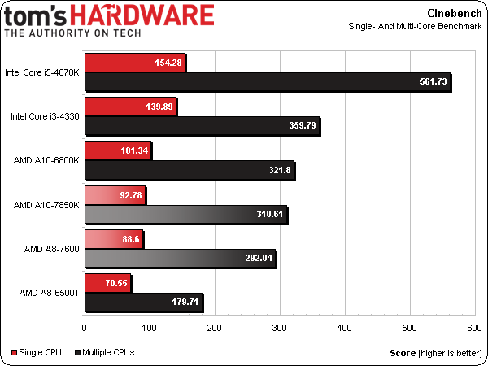
Maxon Cinebench – тест непосредственно для CPU, показавший разницу в производительности хост-процессоров. Пиковая и базовая тактовая частота Steamroller ограничена производственным процессом, поэтому новый APU не смог обогнать A10-6800K.
В однопоточном тесте Haswell обгоняет Piledriver и Steamroller, здесь всё по-старому. Однако мы не ожидали увидеть Core i3 впереди APU.
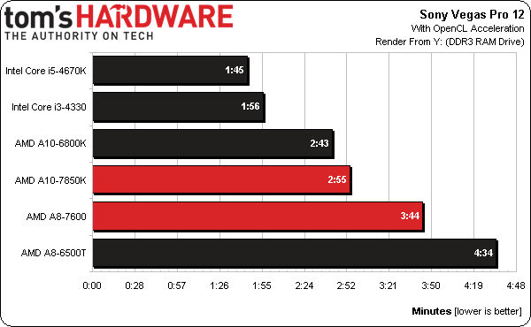
Схожая ситуация наблюдается в тесте Sony Vegas Pro 12: процессоры Intel занимают первое и второе места, а A10-6800K обгоняет один из APU Kaveri. Эта задача работает с ускорением OpenCL, поэтому странно, что новые APU показали не очень высокие результаты. При отключении OpenCL этот тест выполняется вдвое дольше, так что аппаратное ускорение определённо даёт положительный эффект, просто не такой сильный, как мы думали, учитывая более современную графическую архитектуру AMD.
Adobe CC
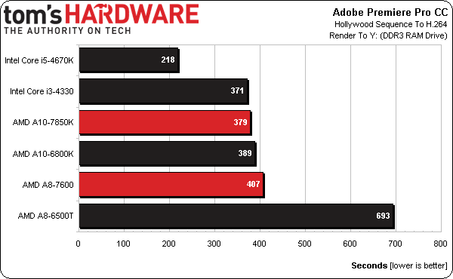
Начиная тестирование приложения пакета Adobe Creative Cloud, мы закономерно предположили, что два ядра Haswell с Hyper-Threading могут справиться с модулями Steamroller. Так и случилось.
Наша задача в Premiere кодирует проект в формат .mp4. Здесь OpenCL-ускорение не используется. Следовательно, в данном случае проверяются возможности архитектуры Steamroller, которая выводит A10-7850K вперёд A10-6800K. Кстати, в этом тесте Core i3-4330 всего на несколько секунд обгоняет новый флагман AMD.
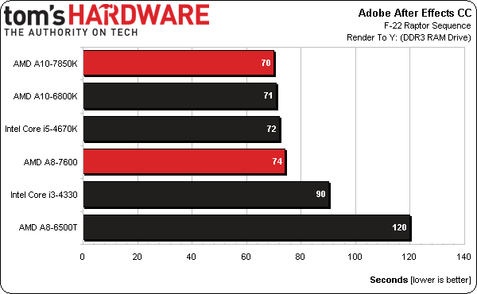
Визуализация проекта в After Effects также упирается в скорость CPU, заставляя каждый процессор работать при 100%-ной загруженности. Однако AMD здесь вырывает победу. Непонятно, как A10-7850K удалось обогнать Intel Core i5-4670K, но это случилось – правда, только на одну секунду. В этом тесте трудности возникли только у двухъядерного Core i3 и A8-6500T.
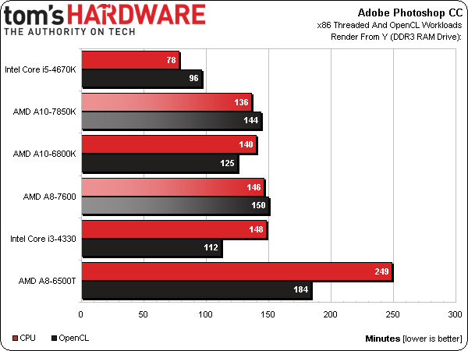
Мы проводим два теста Photoshop, каждый с определённым набором фильтров. Тест CPU использует многопоточные команды, призванные использовать максимальное количество ядер. Тест с ускорением OpenCL подключает графические ресурсы для ускорения каждой отдельной задачи.
Отсортировав процессоры по результатам теста CPU, мы видим, что A10-7850K совсем незначительно обгоняет A10-6800K. Конечно, Intel Core i5-4670K выполняет задачу гораздо быстрее, но за это придётся доплатить $70. Более близким соперником является Core i3 за $140, оснащённый двумя ядрами с функцией Hyper-Threading. Эта модель проигрывает A10-7850K 12 секунд.
Однако чип Intel оказался быстрее в тесте с OpenCL-ускорением. Но обратите внимание, что A10-6800K на базе Richland обогнал APU Kaveri.
Общая производительность
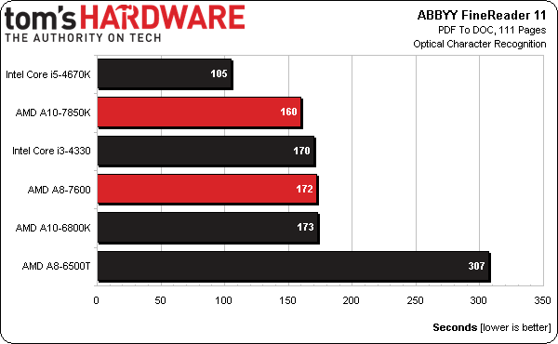
Программа ABBYY OCR очень хорошо распараллеливает нагрузку, поэтому с заметным отрывом вперёд выходит четырёхъядерный процессор Intel 4670K. Занять вторую позицию A10-7850K помогли улучшения в архитектуре Steamroller. Следующая тройка чипов показала очень близкие результаты. A8-6500T остался вне конкуренции.
До сих пор наши тесты показывали, что A10-7850K можно сравнить с A10-6800K. Тем временем, A8-7600 в режиме 65 Вт заметно сильнее более прожорливых чипов. Нам стало любопытно, как эта модель покажет себя в режиме 45 Вт, и протестировали её в FineReader. В результате получили 188 секунд. Это 61% от времени, которое потребовалось AMD A8-6500T — ещё одному APU с тепловым пакетом 45 Вт, который можно найти примерно за $112.
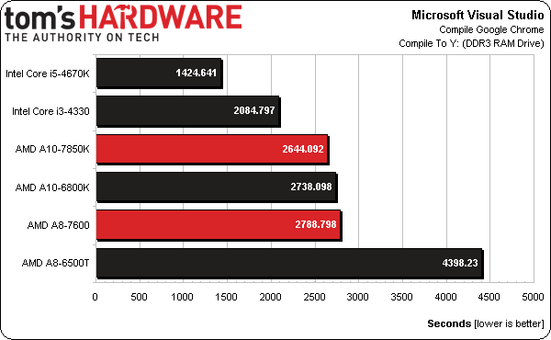
Компиляция проекта Google Chrome в Visual Studio – достаточно сложная задача. Но даже Core i3 смог обогнать двухмодульные APU Kaveri.
Учитывая, что этот тест полностью нагружает хост-процессор системы-на-кристалле, мы можем предположить, что APU Kaveri с ядрами Steamroller обгонит Richland. И будем правы. Разница невелика, но A10-7850K немного быстрее A10-6800K, который, в свою очередь, слегка обгоняет A8-7600 65 Вт.
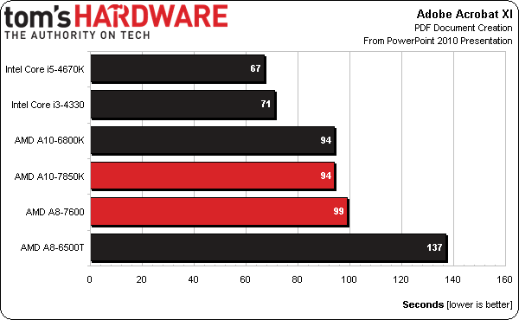
Печать файла PowerPoint в PDF происходит в один поток, и результаты сходятся с тем, что можно ожидать, судя по предыдущим тестам. Доминирует Haswell, а Steamroller и Piledriver достигают равенства, балансируя на эффективности и тактовой частоте. Тем временем, A8-7600 в режиме 65 Вт сбрасывает немного производительности в интересах более низкого энергопотребления.
Сжатие данных
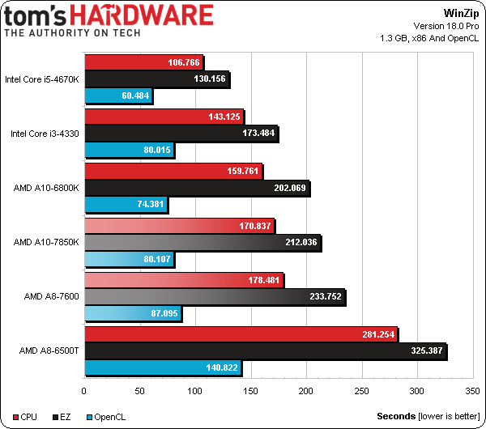
Тест WinZip 18 состоит из трёх компонентов: чистый тест CPU, максимальное сжатие (EZ) и проход с OpenCL.
Тот факт, что A10-6800K обогнал в тесте CPU (красная полоса) A10-7850K, говорит о том, что в нём ресурсы не испытывают максимальную нагрузку. В любом случае, Core i3 дешевле и быстрее, чем самый быстрый APU Kaveri.
Более высокая нагрузка на настройках теста EZ не изменила финишный порядок, просто прогоны длились дольше.
Однако ситуацию улучшает переключение на OpenCL. В данном случае A10-6800K оказывается впереди Intel Core i3. A10-7850K почти сравнялся по результатам с процессором Intel (хотя цена AMD выше на $30). Также стоит отметить, что Core i3 имеет TDP 54 Вт, в то время как у двух APU AMD Kaveri тепловой пакет достигает 95 и 65 Вт.
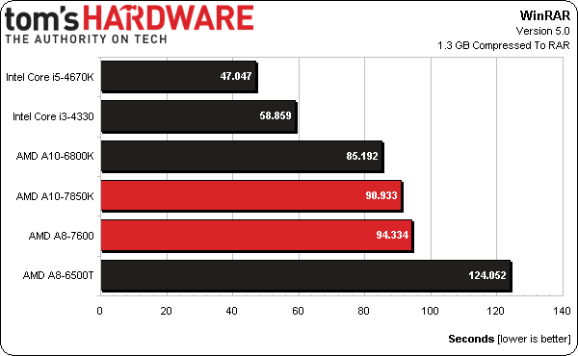
Новая версия архиватора WinRAR довольно эффективно использует параллельные вычислительные ресурсы. Однако APU Kaveri остаются позади Richland. Процессоры Intel Haswell здесь гораздо быстрее.
Переход на режим 45 Вт в APU A8-7600 увеличивает время выполнения теста до 111 секунд. Нас как энтузиастов вдохновляют топовые решения. Но AMD говорит, что в случае Kaveri основной упор делался на диапазон 35-45 Вт. Видимо, так и есть.
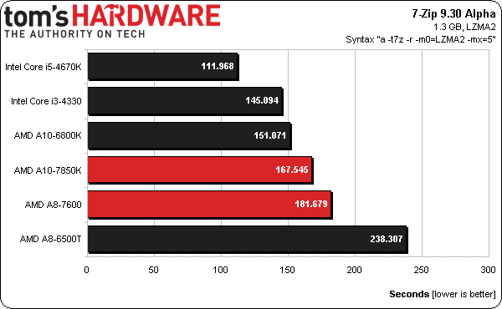
7-Zip, как правило, считается одной из лучших задач на сжатие в нашем тестовом пакете, поскольку архиватор прекрасно работает с многопоточностью. Жаль видеть, что APU Kaveri с TDP 95 Вт показал не очень высокий результат. Однако A8-7600 65 Вт совсем немного уступает в производительности, при этом сильно понижая пиковое тепловыделение. Будет интересно увидеть, как это скажется на расчётах эффективности всего тестового пакета.
Кодирование аудио/видео
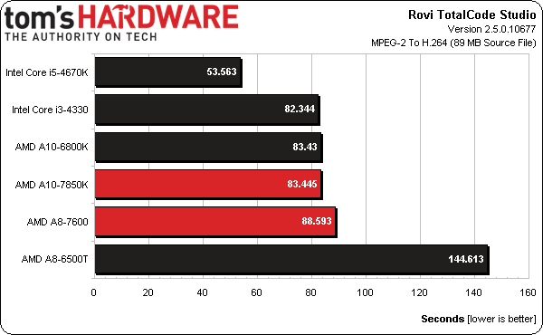
Тесты данного раздела используют задачи, которые, как нам кажется, находятся в верхней части списка задач AMD с ускорением OpenCL и, в конечном счёте, оптимизируются под функции HSA. Уже есть бета-версия HandBrake с оптимизациями OpenCL, переносящими задачи кадрирования и масштабирования на GPU.
Тем не менее, в TotalCode Studio кодирование производится силами ядер x86. Данное приложение использует популярные кодеки Rovi MainConcept, которые хорошо обрабатываются на Intel Core i5-4670K. Двухъядерный Core i3 и двухмодульные APU A10 и A8 показали очень близкие результаты. Только A8-6500T оказался далеко позади.
A8-7600 при TDP 45 Вт выполняет задачу за 98 секунд. Мы уже не раз подчёркивали, что AMD утверждает, что оптимизировала Kaveri для теплового пакета 45 Вт. В данном случае эти улучшения повысили скорость на 31%, если сравнивать с 6500T.
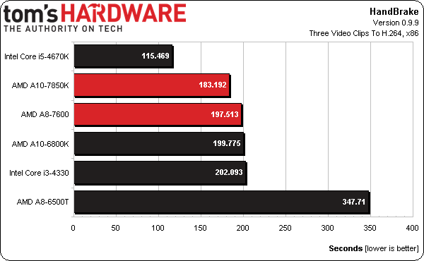
Хотя мы не применяли бета-версию HandBrake с OpenCL-ускорением, более стабильная версия нашего пакета использует поддержку FMA3/4, LZCNT и BMI1, реализованную в Kaveri. Однако в архитектуре Richland Piledriver она тоже имеется.
В любом случае, A10-7850K удалось обойти A10-6800K (A8-7600 это, кстати, тоже удалось).
В режиме 45 Вт A8-7600 завершает тест за 213 секунд. В сравнении с AMD A8-6500T, имеющим тепловой пакет 45 Вт, разница просто феноменальная. A8-7600 особенно привлекателен для настольных решений.
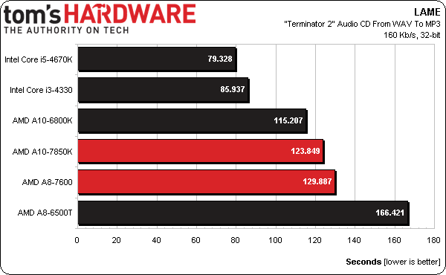
Тест конвертации звука в LAME выполняется в один поток. Это позволяет каждому из CPU достичь максимальной частоты при помощи Turbo Boost или Core (в отличие от потактового сравнения, сопоставляющего эффективность архитектур на фиксированной частоте 4 ГГц).
Дизайн Intel Haswell поддерживает данное преимущество. A10-6800K на Richland достигает более высокой частоты, поэтому обгоняет Kaveri.
Любопытно, как себя поведёт 45-ваттная версия A8-7600, тактовая частота которого имеет ограничение 3,3 ГГц. Для этого мы выставили нужное значение TDP в прошивке платы ASRock. В результате время выполнения составило 139 секунд — впечатляющий показатель по сравнению с A8-6500T на базе Richland, также имеющим тепловой пакет 45 Вт.
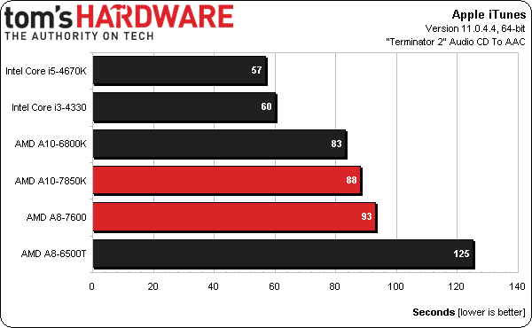
Такой же вывод можно сделать о результатах однопоточного теста iTunes.
Энергопотребление и эффективность
Согласимся, что данная часть интереснее, чем тесты производительности. Здесь мы можем увидеть, как быстро процессоры справляются со всем тестовым пакетом. В процессе мы измеряем энергопотребление, и позже можем высчитать общую эффективность выполнения тестов.
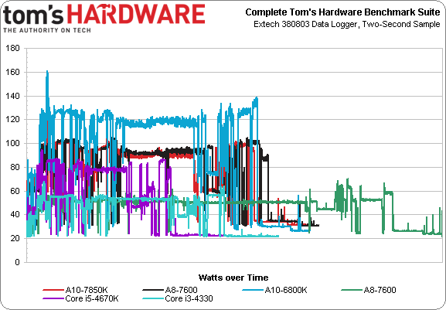
График выглядит достаточно насыщенным, но он показывает реальное энергопотребление за время выполнения тестов. В конце тестового прогона мы добавляем 30 минут простоя в режиме рабочего стола Windows для каждой платформы, это сделано с целью разбавить результаты под нагрузкой.
Вне конкуренции остаётся AMD A8-6500T, который потребляет заметно меньше энергии, но требует гораздо больше времени на завершение тестов. Это смелая стратегия. Посмотрим, как она скажется на диаграмме эффективности.
За другими линиями скрыты линии для A10-7850K (красная) и A8-7600 (чёрная), которые почти накладываются друг на друга, даже несмотря на то, что TDP одного APU составляет 95 Вт, а другого – 65 Вт. Мы перепроверили A8-7600 на настройках прошивки ASRock Disabled, 65 Вт и 45 Вт и убедились, что функция работает должным образом.
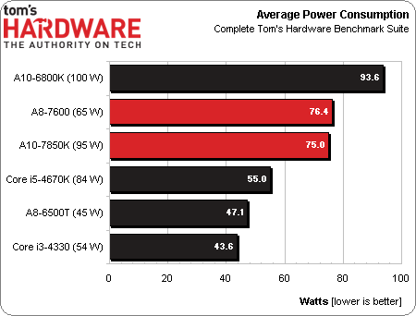
Усреднение показателей энергопотребления подтвердило близость двух APU Kaveri. Учитывая, что A10-6800K в среднем потребляет почти на 20 Вт больше энергии, A10-7850K, похоже, не использует весь тепловой запас для максимизации производительности.
Core i5-4670K и Core i3-4330 в среднем показали более низкое энергопотребление при прохождении тестового пакета Tom’s Hardware. Теперь нужно узнать, как много времени понадобилось каждому процессору для его выполнения.
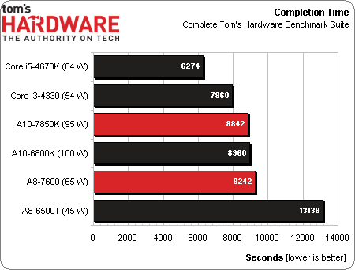
Те же процессоры Intel заняли первые две позиции по скорости выполнения тестов.
Мы не можем занести в сценарий игровые тесты, поэтому их производительность в данных диаграммах не учитывается. Здесь представлены результаты только тестов создания контента, кодирования аудио/видео, общих приложений и сжатия. Всякий раз во время тестирования игр при сравнении AMD Radeon R7 и HD Graphics 4600 выигрывал дизайн Kaveri. Смог ли APU обеспечить приемлемую частоту кадров или уровень детализации и разрешения – это уже другой вопрос. Но всё же здесь важно учитывать контекст, поскольку Steamroller мало что сделала для топовых чипов Kaveri в сегодняшнем состоянии. Однако если сравнить новые APU с другими чипами AMD, то, безусловно, в глаза бросается более низкое энергопотребление. Но если к сравнению прибавить Core i3, то в лидеры снова выбивается Intel.
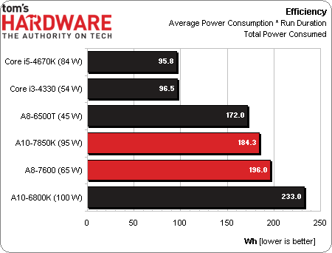
Результаты, указанные в диаграмме выше, получены путём умножения энергопотребления на продолжительность теста. Флагманский A10-7850K заметно эффективнее A10-6800K на базе Richland, частично это связано с более высокой скоростью, но больше всего с пониженным энергопотреблением. Однако это не помешало процессору Core i3 за $140 справиться с задачей, использовав половину потраченной A10 электроэнергии.
Обзор AMD A10-7850K и A8-7600 | Надеемся, что лучшее ещё впереди
AMD заслуживает уважения за поддержку гетерогенных вычислений, причём таким образом, который открывает возможности для различных сегментов рынка, производителей аппаратного обеспечения и огромного количества конечных пользователей. Даже несмотря на то, что Intel расширяет площадь графического ядра на своих процессорах и внедряет поддержку драйвера для вычислений, AMD заслуживает признания за дальнейшее продвижение OpenCL.
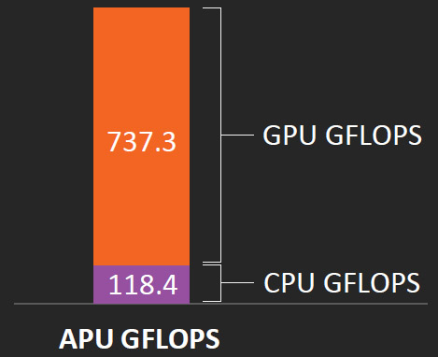
Реальная цель Kaveri заключена в данной диаграмме. Использование соответствующих ресурсов для любой задачи может значительно повлиять на производительность и потребляемую мощность – главное, чтобы разработчики оптимизировали своё ПО под потенциал, имеющийся в современных GPU.
К сожалению, большинство наших тестов, отражающих современное положение дел в области программного обеспечения, не разработаны с учётом использования этих ресурсов. Мы начали подыскивать совместимые с OpenCL приложения же давно, и сегодня имеем парочку задач, способных использовать преимущества GPU-ускорения. Однако даже эти задачи на Kaveri не блистали. Несмотря на отсутствие инноваций среди настольных процессоров Intel, её архитектура Haswell справилась с большинством задач быстрее, чем AMD, при этом потратив меньше электроэнергии.
Конечно, заметным исключением являются игры. У Intel есть козырь в рукаве, он называется Iris Pro, однако компания просит за него слишком много, и его применение ограничено версиями GT3/GT3e. Это оставляет HD Graphics 4600 беззащитной перед лицом AMD, чем она и пользуется. Даже A8-7600 45 Вт без проблем обходит Core i5-4670K 84 Вт. Разница между ними становится особенно ощутимой, когда один чип может обеспечить приемлемую производительность в игре, а другой нет.
AMD не скрывает, что разрабатывала Kaveri для теплового пакета в пределах 15-95 Вт, но представленные APU оптимизированы для середины этого диапазона. Полученные сегодня цифры подтверждают заявление компании.
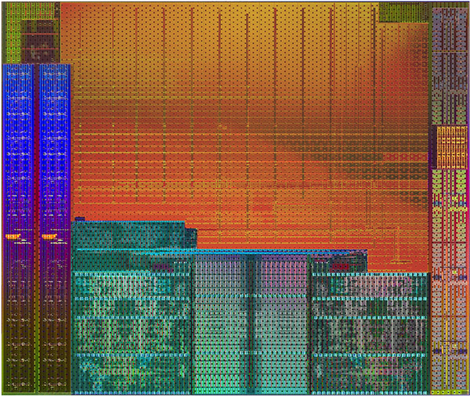
Флагманский A10-7850K с TDP 95 Вт – способный маленький игровой процессор. Он должен справиться с большинством игр на разрешении 1920x1080 пикселей и средних параметрах детализации. Благодаря графическому процессору на базе GCN с 512 шейдерными ядрами, он быстрее, чем A10-6800K. Но при обработке других задач, характерных для ПК, он едва удерживает паритет с топовой моделью Richland. Кроме того, за новинку придётся доплатить более $30 (по словам AMD, A10-7850K будет продаваться за $173, хотя в самых популярных интернет-магазинах он ещё не появился). Дополнительно вам понадобится новая материнская плата с интерфейсом Socket FM2+.
Мы купили бы Athlon X4 740 за $75 и Radeon HD 7750 примерно за те же деньги. По крайней мере, до тех пор, пока ПО с оптимизациями HSA не будет оправдывать покупку APU Kaveri.
Также заслуживают внимания режимы питания 65 и 45 Вт. Упор AMD на GPU очевиден в играх, когда A8-7600 в режиме 45 Вт просто наголову разбивает Core i5 с HD Graphics 4600 с тепловым пакетом 84 Вт и A8-6500T 45 Вт. Однако Kaveri не обязательно опираться на игры. Производительность в приложениях заметно лучше, чем у APU Richland по такой же цене. Но есть небольшая загвоздка: экономичные и высокопроизводительные чипы Intel справляются с такими задачами быстрее.
Похоже, акцент AMD сместился с больших настольных CPU и даже 100-ваттных APU, которые компания ранее ставила на пьедестал, к уровню 65 Вт и ниже. Это немного не то, чего хотят энтузиасты, однако значительный прирост скорости в играх и вычислениях общего назначения Kaveri, похоже, обеспечивает появление более сильных настольных и мобильных процессоров, чем Richland.
История этих APU ещё не раскрыта и не закрыта. AMD отстаивает Heterogeneous System Architecture, и Kaveri представляет вершину её работы. Хотя у нас есть более интересные идеи применения HSA, ещё многое нужно совершить в области развития ПО. А учитывая недавнее появление OpenCL 2.0, в 2014 году мы затронули лишь малую часть того, что ещё предстоит обсудить.
Итак, у SoC Kaveri есть потенциал, и разработчикам нужно начать создавать оптимизированные приложения, но на сегодня нет причин покупать новые чипы. К счастью, для этой платформы не нужно специализированное программирование. Независимым разработчикам лишь необходимо внедрить OpenCL 2.0. В таком случае достоинства HSA станут более очевидными. Мы будем следить за развитием событий и держать вас в курсе изменений.

КОНЕЦ СТАТЬИ

Координаты для связи с редакцией:
Общий адрес редакции: thg@thg.ru;
Размещение рекламы: Roman@thg.ru;
Другие координаты, в т.ч. адреса для отправки информации и пресс-релизов, приглашений на мероприятия и т.д. указаны на этой странице.
Копирование и распространение информации, упомянутой на страницах THG.ru возможно только при наличии у вас письменного разрешения руководства издания. По вопросам использования наших статей обращайтесь по электронной почте.
THG.ru ("Русский Tom's Hardware Guide") входит в международную сеть изданий Best of Media

Все статьи: THG.ru



